Pielikums Nr. 1
Madonas novada pašvaldības domes
29.02.2024. lēmumam Nr. 69
(protokols Nr. 4, 10. p.)

Funkcionāli nepieciešamā zemes gabala projekts
Daudzdzīvokļu dzīvojamai mājai Avotu ielā 2A, Madonā, Madona novadā

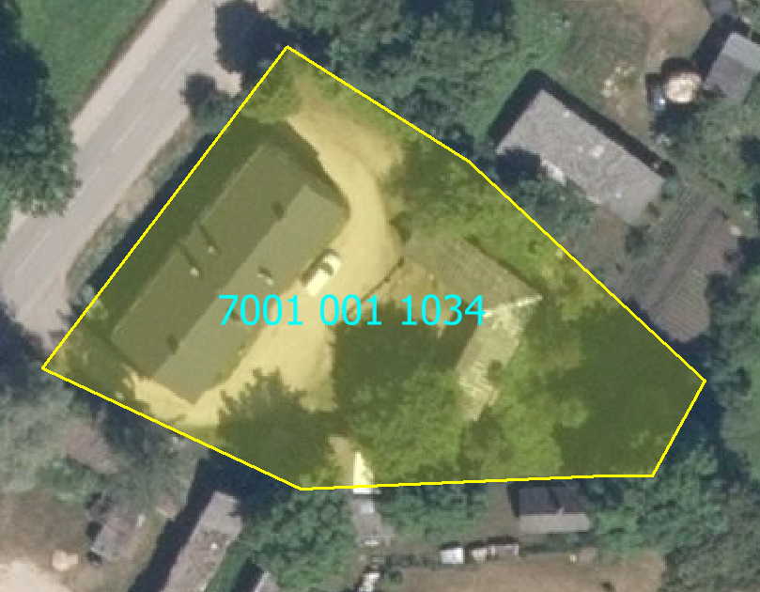

Funkcionāli nepieciešamā zemes gabala novietojums zemes vienībā

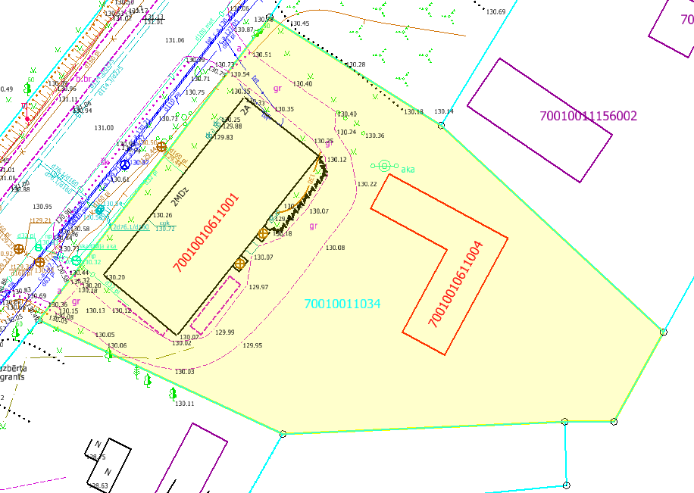

Funkcionāli nepieciešamā zemes gabala projekts uz topogrāfiskās kartes pamata
Datu avoti: https://topografija.lv; https://www.lvmgeo.lv/kartes (Dati no VZD, LGIA, SIA “Karšu izdevniecība Jāņa Sēta) 2024. gada informācija

Daudzdzīvokļu dzīvojamās mājas Avotu ielā 2A, Madonā, Madonas novadā,
funkcionāli nepieciešamā zemes gabala robežas – platība 0.1740 ha.
Esošā zemes vienības robeža

Sagatavoja S. Putniņa
Nekustamā īpašuma pārvaldības un
teritoriālās plānošanas nodaļas
zemes ierīcības inženiere

